Curriculum Vitae
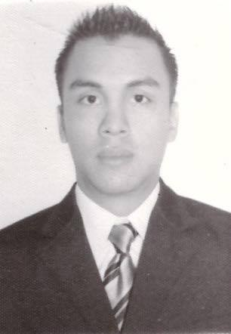

Datos personales

Nombre: César Roberto Valiente Morales
No. DPI: 2353 81543 1905
Fecha de Nacimiento: 01 de febrero de 1994
Estado Civil: Soltero
Nacionalidad: Guatemalteco
Dirección: Barrio San José, Teculután, Zacapa
Licencia de Conducir: Tipo "C" y Tipo "M"
Número de Teléfono: 5856-1846
Correo Electrónico: valincito_16@hotmail.com

Objetivos

Laborar en una empresa que me permita desarrollar y adquirir más conocimientos para desenvolverme profesionalmente a través de los años y la experiencia u oportunidad que me concedan.

Antecedentes Educacionales

Nivel Primario: 1ro a 6to Colegio Mixto San José, Teculután, Zacapa
Nivel Básico: 1ro a 3ro Colegio Mixto San José, Teculután, Zacapa
Diversificado: Bachiller en Ciencias y Letras por Madurez, Colegio Mixto Ciencia y Arte, Zona 13, Ciudad de Guatemala

Experiencia Laboral

Auxiliar de reparto en LUCALZA S.A 10/04/2015 al 16/06/2015 Teléfono: 6625-3351
Promotor de Pedidos Programados en Comercializadora el Porvenir (PEPSI) 01/04/2016 al 01/02/2017 Teléfono: 2422-5252

Referencias Personales

Eva Catalán 5515-7732
Licda. En Trabajo Social

Jireh Del Cid 4191-8036
Lic. En Mercadotecnia

Iván Sagastume 5019-7495
Ventas de Vehículos Toyota

